El Hospital de San Juan de Dios del Puerto de Campeche. Una obra pía intramuros.
Rodríguez Alcalá, Antonio^{1*}
¹Universidad Anáhuac Mayab, ORCID: 0000-0002-1503-0128
*Autor de correspondencia (e-mail: antonio.rodriguez@anahuac.mx)

INTRODUCCIÓN
La orden de los hermanos hospitalarios de San Juan de Dios, una de las diversas órdenes asistenciales con presencia en el virreinato de la Nueva España, fue indudablemente la de mayor relevancia durante los siglos XVII y XVIII en gran parte del territorio; llamados por el virrey Juan de Mendoza y Luna al rey Felipe III, estos llegan a la Nueva España en 1604. Por su condición portuaria, Campeche era la puerta de entrada no solo de nuevos insumos de ultramar, sino también de continuas y nuevas enfermedades; también por esta vía llegaban las vacunas y remedios para dichos males, incluyendo numerosos médicos procedentes generalmente de España.
Tras tomar posesión del Hospital de N.S. de los Remedios y rebautizarlo como de San Juan de Dios, los juaninos proceden a realizarle ampliaciones y restauraciones, ya que su predecesor sufrió destrucciones derivadas de los frecuentes ataques de corsarios y piratas a la ciudad. Construyen la capilla de San Juan de Dios, concluyéndola en 1675 y amplían diversas dependencias. En sus inicios, el hospital ocupó poco terreno, que después fue aumentando con los solares contiguos, hasta alcanzar una superficie de más de 7,000 metros cuadrados, incluyendo cementerio, botica y troje de grano. Se fundan diversas capellanías particulares a favor del hospital, ya sea en efectivo o hipotecando diversos inmuebles. También se consignan entradas de 500 ducados de renta en pensiones de encomiendas, así como entradas por milicia.
Al concluirse las murallas urbanas en 1704 el hospital quedó intramuros, a favor del viento y alejado de la costa, condiciones favorables para la plaza. Posteriormente, Fr. Antonio Alcalde, Obispo de Yucatán, en 1771 realiza un donativo de 20,000 pesos al hospital para instalar seis camas para mujeres y diez para sacerdotes, con lo que la capacidad asistencial del recinto llegó a 22 camas. Para el último tercio del S. XVIII el hospital contaba con 47 camas, casi siempre ocupadas, llegando así a atender 500 enfermos anuales en promedio.

UNA ARQUITECTURA RELIGIOSA – ASISTENCIAL – “DEFENSIVA”
Durante la Colonia, los juaninos administraron alrededor de 26 hospitales en territorio novohispano, de los cuales, más de diez fueron fundaciones propias, es decir, edificios conceptuados y edificados desde sus inicios. La revisión cartográfica indica un primer momento fundacional con un hospital compacto, compuesto de iglesia y patio principal rodeado de enfermerías, botica y dependencias administrativas. Posteriormente, a mediados del siglo XVIII y con las donaciones del obispo Alcalde, se amplían las enfermerías (Fig. 1).

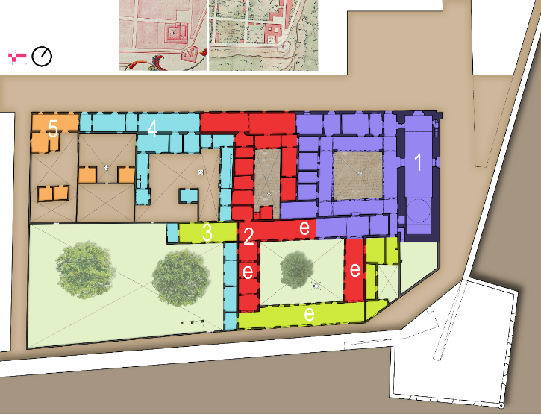
Figura 1. Hospital de San Juan de Dios, Campeche, México, planta arquitectónica general con el Baluarte de San Pedro, esquina sureste del recinto amurallado. Reconstrucción histórica ca. S. XVII-XIX. Simbología: 1.-Núcleo original juanino, con sus primeras enfermerías en el costado poniente; 2.- ampliación de dos enfermerías por el obispo Alcalde, más diversas dependencias de mediados del siglo XVIII; 3.- ampliaciones posiblemente de finales del XVIII o inicios del XIX; 4 y 5.- posteriores ampliaciones de mediados a finales del s. XIX. Con letra “e” se mencionan las 4 enfermerías que tenía el hospital a fines del s. XIX.

Es de destacar el trinomio templo – hospital – muralla, que generó un núcleo urbano de fuerte presencia en la ciudad. La cercanía física y simbólica entre el templo y el hospital reforzaba la idea de que la salud del cuerpo y la salvación del alma eran inseparables, siguiendo el modelo asistencial de los hospitales novohispanos del siglo XVII y XVIII. Su ubicación inmediata a la muralla y al baluarte no fue casual, sino estratégica. Al encontrarse junto a las fortificaciones, el hospital servía no solo a la población civil sino también a los soldados y viajeros que llegaban por mar, convirtiéndose en un punto de resguardo y auxilio dentro de la estructura defensiva de la ciudad (Fig. 2).
El conjunto está exento respecto a la muralla y baluarte de San Pedro, lo que favorece la ventilación, en especial de las enfermerías. Tanto la enfermería original como las donadas por el obispo Alcalde se encontraban con orientación norte – sur. Al cerrarse el cuadro con más enfermerías, el patio central generoso más el compás libre que permitía el lienzo de muralla sur garantizaba la ventilación continua (Fig. 3).

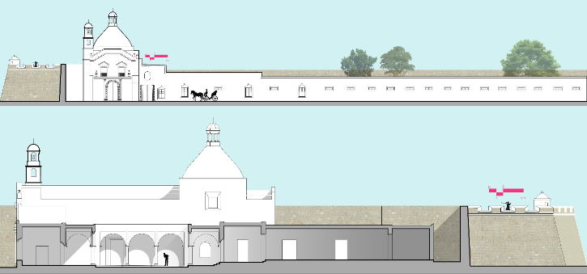
Figura 2. Hospital de San Juan de Dios, Campeche, México, fachada principal y corte longitudinal.

La disposición funcional de las enfermerías presenta un acceso principal bien jerarquizado, a eje del patio principal en su costado sur, accediendo de esta forma al patio de enfermerías por su esquina noreste; las dependencias funcionales como cocinas o sanitarios se encuentran convenientemente separadas de estas mediante corredores o crujías de apoyo y a favor del viento.
Su paramento en fachada iglesia – portería es también típico de la arquitectura juanina, que siempre manejaba este dúo de accesos coplanares o con patio de por medio en escuadra; el complemento del muro masivo de dependencias del hospital con pequeñas ventanas le otorga un aspecto blindado, a modo de una segunda muralla.
Las etapas subsecuentes a la ocupación juanina (determinadas mediante la regularidad de los espacios, partido arquitectónico, espesores de muros, proporciones de los fenestramientos, entre otras herramientas de análisis), indican una ocupación más irregular y con mayores imprecisiones en la disposición de los espacios: crujías dobles cancelando la ventilación de las crujías originales, irregularidad en los anchos de crujía, ventanas y espesores de muro, así como ubicación de dependencias de servicio sin responder a un partido arquitectónico o esquema definido.

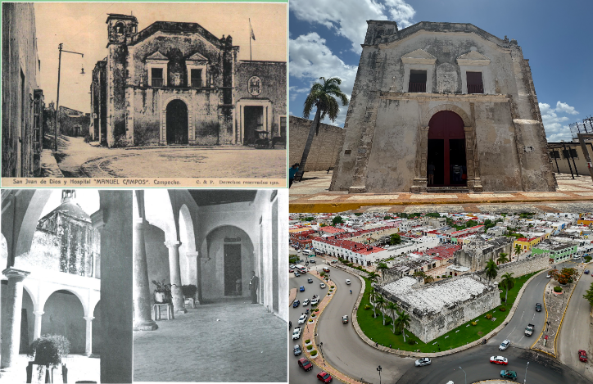
Figura 3. Hospital de San Juan de Dios, Campeche, México, fotografías históricas e imagen estado actual.
CONCLUSIÓN
El Hospital de Nuestra Señora de los Remedios, posteriormente conocido como de San Juan de Dios, es una prueba patente del comportamiento habitual de los nosocomios coloniales, que nacieron con una vocación claramente asistencial y espiritual, pero que a lo largo del tiempo se vieron obligados a adaptarse a nuevas condiciones de atención médica y a los cambios sociales de la ciudad. Su historia revela que los hospitales virreinales no eran estructuras estáticas, sino organismos vivos que respondían a las epidemias, a la evolución de la ciencia médica, a las disposiciones civiles y eclesiásticas, e incluso a las variaciones demográficas de la población campechana. Las modificaciones, ampliaciones o cambios de uso que experimentó el inmueble no deben interpretarse como una pérdida de su esencia, sino como una muestra de su capacidad de servicio y resiliencia frente a las demandas de cada época.
La falta de mantenimiento que en diversos periodos afectó al edificio no puede considerarse una evidencia de diseño deficiente, sino más bien el reflejo de factores que sobrepasaban la voluntad de sus fundadores. La solidez de su fábrica, su integración con el templo contiguo y su cercanía a la muralla demuestran que el hospital fue conceptuado con criterios de funcionalidad y permanencia. Más que una ruina por vetustez, el conjunto encarna la paradoja de los espacios de salud coloniales: lugares que nacieron para servir a los más vulnerables, pero cuya conservación dependía de los vaivenes de la economía y de la continuidad de las órdenes religiosas, dejando así una huella material que habla tanto de su fortaleza constructiva como de los retos históricos de la asistencia pública.

AGRADECIMIENTOS
Arqlgo. Miguel Jesús Cárdenas Barrera (Centro INAH Campeche), Arq. Lileana Cárdenas Boldo.

REFERENCIAS
Alberro, Solange (2005), Apuntes para la historia de la Orden Hospitalaria de San Juan de Dios en la Nueva España – México, 1604-2004. México, El Colegio de México – Orden Hospitalaria de San Juan de Dios.
Cejudo, Mónica; Luego, Pedro (2024), Campeche Imaginada. México, Universidad Nacional Autónoma de México (Facultad de Arquitectura).
Moo, Roger (2017). Descripción histórica del hospital de San Juan de Dios de San Francisco de Campeche. México, Ayuntamiento de Campeche.
Rodríguez, Antonio (2018). “Aproximación tipológica a los hospitales de la orden de San Juan de Dios en la Nueva España, siglos XVII-XVIII”. Registro del sistema arquitectónico de pabellones en hospitales de América Latina (V.3), México, Universidad Nacional Autónoma de México (Facultad de Arquitectura).

